绝密 ★ 考试结束前

全国2012年10月高等教育自学考试

建筑施工(一)试题

课程代码：02400
请考生按规定用笔将所有试题的答案涂、写在答题纸上。
选择题部分
注意事项：
1. 答题前，考生务必将自己的考试课程名称、姓名、准考证号用黑色字迹的签字笔或钢笔填写在答题纸规定的位置上。
2. 每小题选出答案后，用2B铅笔把答题纸上对应题目的答案标号涂黑。如需改动，用橡皮擦干净后，再选涂其他答案标号。不能答在试题卷上。

一、单项选择题(本大题共10小题，每小题2分，共20分)
在每小题列出的四个备选项中只有一个是符合题目要求的。错选、多选或未选均无分。
1.砖基础的水平灰缝的砂浆饱满度不得低于
A.60% B.70%
C.80% D.90%
2.柱子在安装之前应在柱身三面弹出
A.吊装中心线 B.几何中心线
C.安装准线 D.轴线
3.张拉夹具需具备的性能有
A.自锁与自稳定 B.自锚与自销
C.自锚与自锁 D.自锁与自销
4.大体积砼早期出现裂缝的主要原因是
A.砼构件出现内冷外热温差
B.砼构件出现内热外冷温差
C.砼构件与基底约束较大，产生较大的拉应力
D.砼水灰比太大

5.土的最初可松性系数
A.一定小于1 B.一定大于1
C.等于1 D.可大于1也可小于1
6.在双代号网络图中工作i—j中i和j的大小关系是
A.i=j B.i>j
C.i<j D.i和j大小关系不能确定
7.一般抹灰通常分为三层施工，底层的主要作用为
A.找平 B.粘结
C.装饰 D.节约材料
8.大面积高密度打桩不易采用的打桩顺序是
A.由一侧向单一方向进行 B.自中间向两个方向对称进行
C.自中间向四周进行 D.分区域进行
9.浇筑柱子混凝土时，其根部应先浇
A.5~10mm厚水泥浆 B.5~10mm厚水泥砂浆
C.50~100mm厚水泥砂浆 D.500mm厚石子增加一倍的混凝土
10.某工程由4个分项工程组成,平面上划分为4个施工段,各分项工程在各施工段上流水节拍均为3天,该工程工期
A.12天 B.15天
C.18天 D.21天

非选择题部分
注意事项：
用黑色字迹的签字笔或钢笔将答案写在答题纸上，不能答在试题卷上。

二、名词解释（本大题共5小题，每小题2分，共10分）
11.双代号网络图
12.单位工程施工组织设计
13.滑行法
14.“中心岛”式开挖
15.防水混凝土
三、填空题(本大题共5小题，每空1分，共10分)
16.网络计划的工期调整主要是压缩工期，压缩工期主要是压缩______的持续时间，可以采取增加劳动力和机械设备、______、采用先进施工技术等措施。
17.填土要分层分类进行，层间关系为透水率______的土在______。
18.常用的对砖砌体质量进行检测的工具有______、______、百格网等。
19.混凝土泵在输送混凝土前，管道应先用______或______润滑。
20.先张法预应力筋的张拉力，主要是由______传递给混凝土，使混凝土产生预压应力。后张法预应力筋的张拉力，主要是靠______传递给混凝土，使混凝土产生预压应力。
四、简答题(本大题共4小题，每小题5分，共20分)
21.钢筋接头连接方式有哪些？各有什么特点？
22.选择起重机型号及起重臂长度时应考虑哪些方面？
23.简述单位工程施工组织设计的内容。
24.影响填土压实效果的因素有哪些？
五、计算题(本大题共4小题，每小题10分，共40分)
25.根据表中逻辑关系，绘制双代号网络图。
工 作 | A | B | C | D | E | F | G | H | I
紧前工作 | — | A | A | B | B、C | C | D、E | E、F | H、G
紧后工作 | B、C | D、E | E、F | G | G、H | H | I | I | —
26.某项目经理部拟承建一工程，该工程有Ⅰ、Ⅱ、Ⅲ、Ⅳ、Ⅴ等五个施工过程，各施工过程的流水节拍及施工段如下表所示。
规定：施工过程Ⅱ完成后相应施工段至少养护2天；施工过程Ⅳ完成后其相应施工过程要有一天准备时间。为了尽早完工，允许施工过程Ⅰ和Ⅱ之间搭接施工一天，试计算流水步距、工期，并作施工进度表。
施工过程 | ① | ② | ③ | ④ | ⑤
Ⅰ | 3 | 2 | 2 | 4 | 3
Ⅱ | 1 | 3 | 5 | 3 | 1
Ⅲ | 2 | 1 | 3 | 5 | 2
Ⅳ | 4 | 2 | 3 | 3 | 1
Ⅴ | 3 | 4 | 2 | 1 | 2
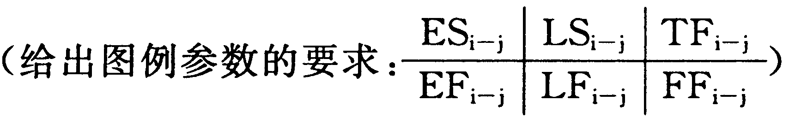
27.请计算下面网络图的最早开始和结束时间、最迟开始和结束时间、自由时差和总时差以及确定关键线路。

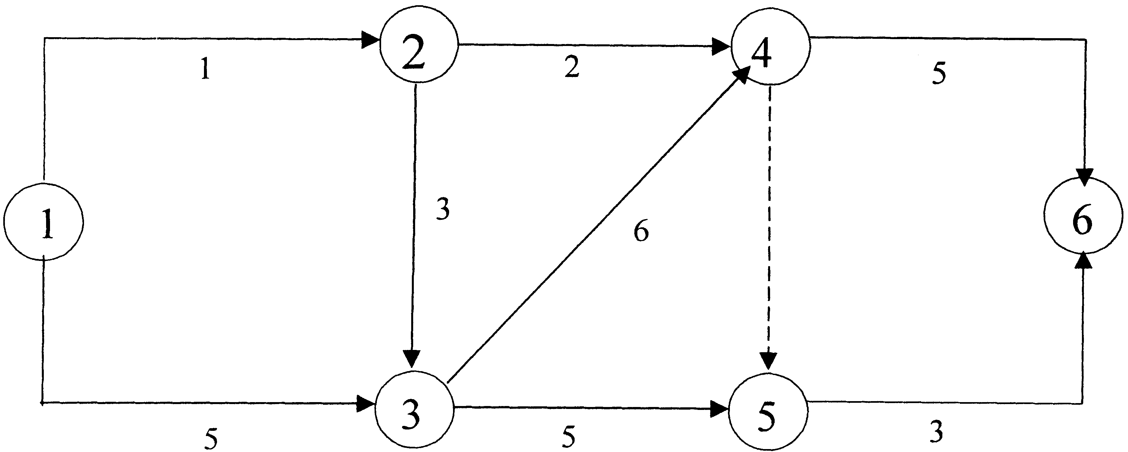
28.设实验室提供的混凝土配合比为1∶2.56∶5.5，水灰比为0.64，每一立方米混凝土的水泥用量为251.4Kg，另测得砂子含水量为4%，石子含水量为2%，求混凝土的施工配合比是多少？每立方米混凝土各材料用量是多少？

